Можайская романтика, крымский колорит, мурманское ожидание.
Летняя полевая практика
студентов II курса
Казалось бы, ещё вчера мы уехали в деревню Красновидово, где на берегу Можайского водохранилища проходил первый этап нашей практики, как сегодня возвратились в Москву из Крыма. Там, в юго-западной части полуострова, пролетели две недели второго этапа.
Если на Можае мы выходили на лодках на водохранилище отбирать пробы воды (рис. 1, рис. 2, рис. 3), которые потом анализировали в лаборатории (рис. 4), то в Крыму мы изучали особенности регионального природопользования.
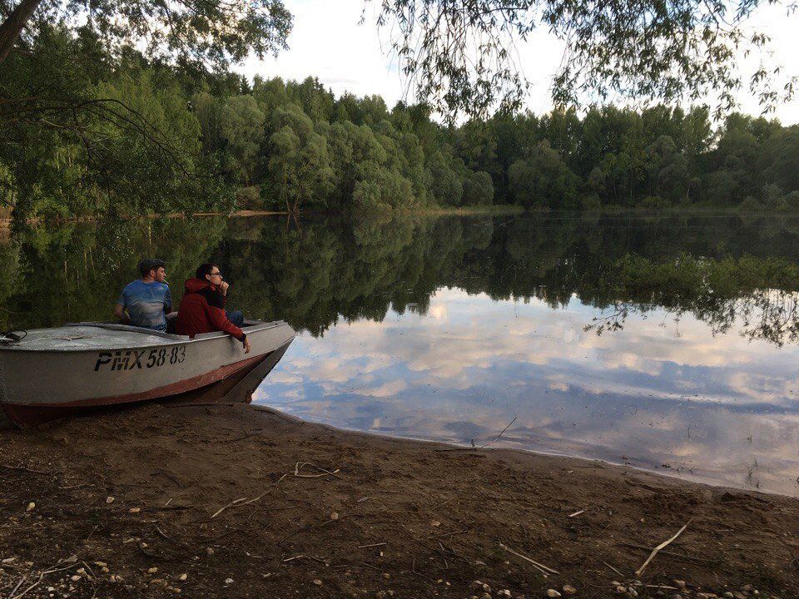
Рис. 1. В ожидании дежурного экипажа (фото К. Кадыгроба)
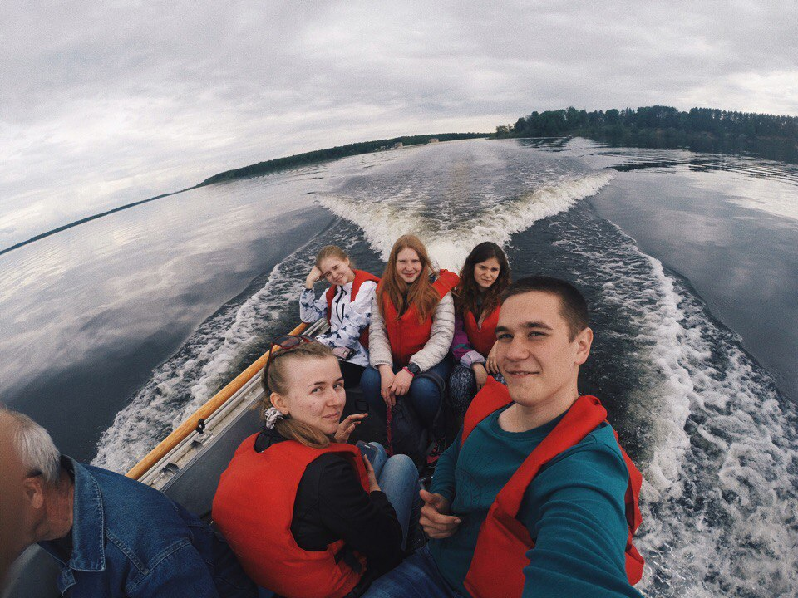
Рис. 2. За работой (фото Д. Домашева)
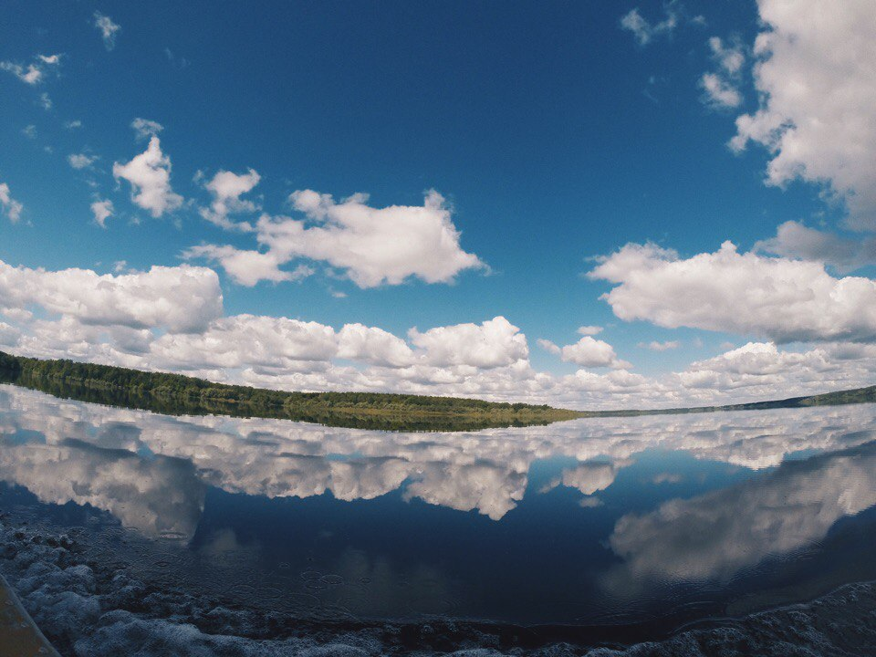
Рис. 3. Водная гладь Можайского водохранилища (фото Т. Сорокиной)
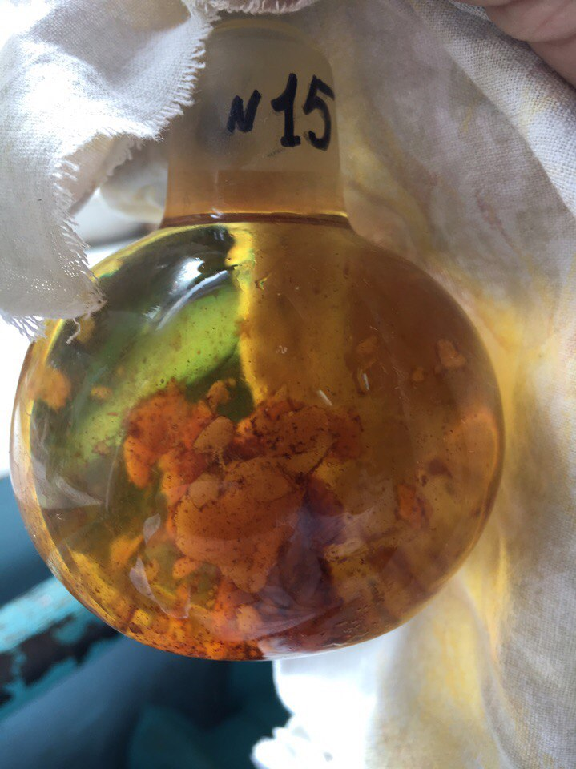
Рис. 4. Лабораторные зарисовки (фото Д. Домашева)
Крымский этап состоял из учебных и самостоятельных маршрутов по живописнейшей Байдарской долине (рис. 5, рис. 6, рис. 7), в ходе которых мы изучали ландшафтно-геоботанические структуры, высотную поясность Северного макросклона Крымских гор и особенности природопользования на территории Байдарского заказника,
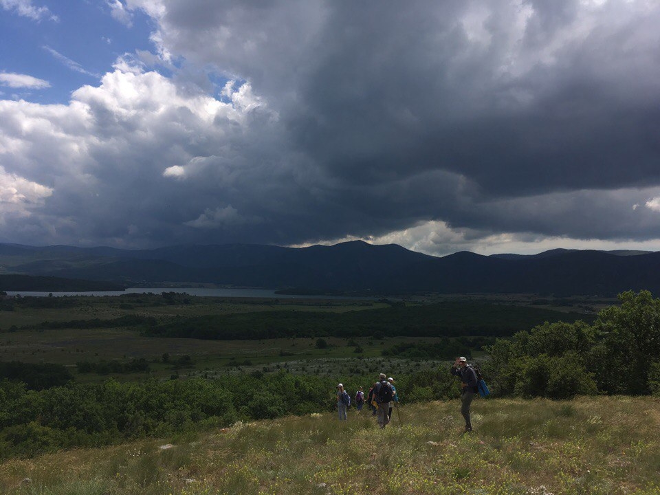
Рис. 5. Вид с вершины горы Монастырской (фото К. Кадыгроба)
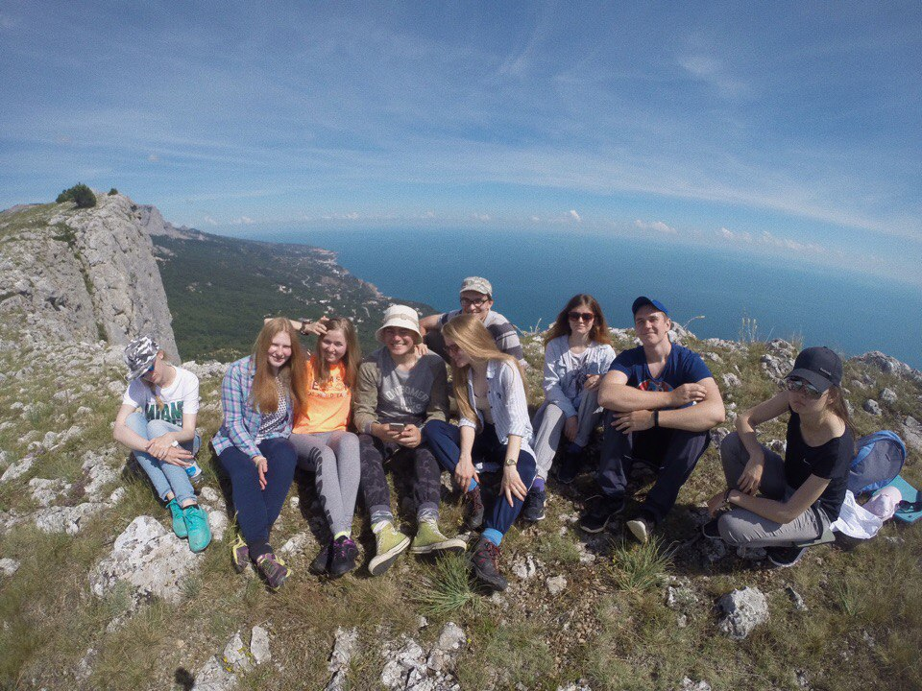
Рис. 6. Привал на Байдарской Яйле (фото А. Клишиной)
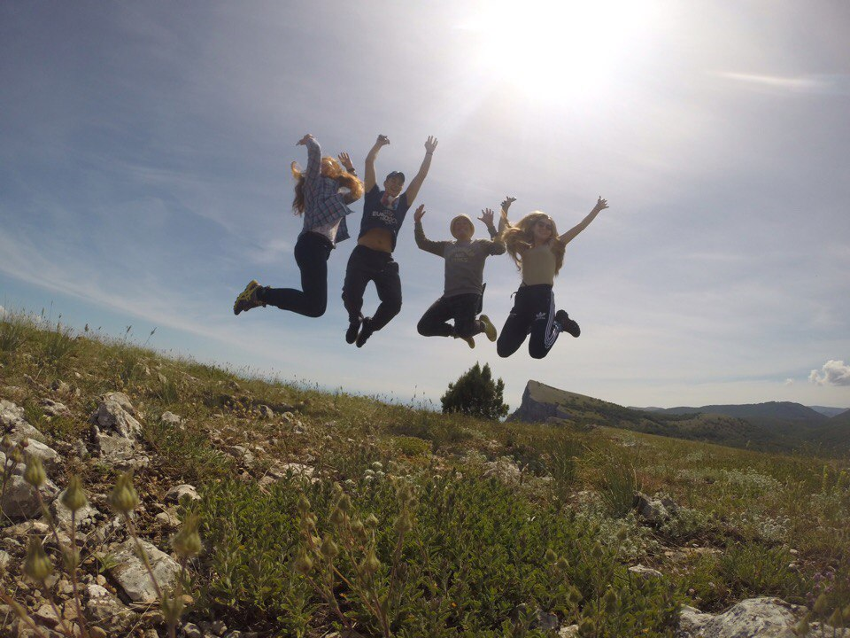
Рис. 7. Продолжение привала на Яйле (фото Т. Сорокиной)

поездок в города Крыма (Севастополь, Бахчисарай, Ялту и др.) с посещением исторических объектов и изучением социально-экологической обстановки в городских кварталах, (рис. 8, рис. 9, рис. 10, рис. 11),
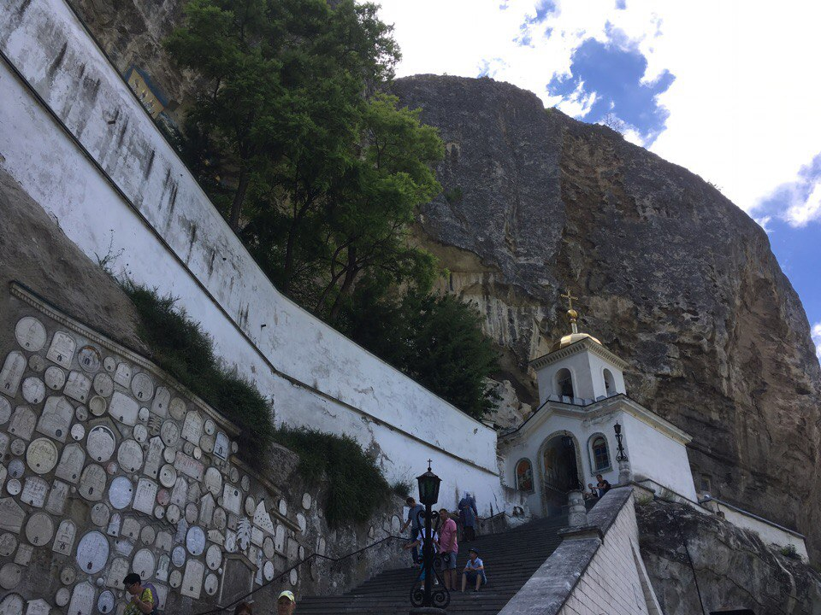
Рис. 8. Бахчисарайский Свято-Успенский пещерный монастырь (фото К. Кадыгроба)
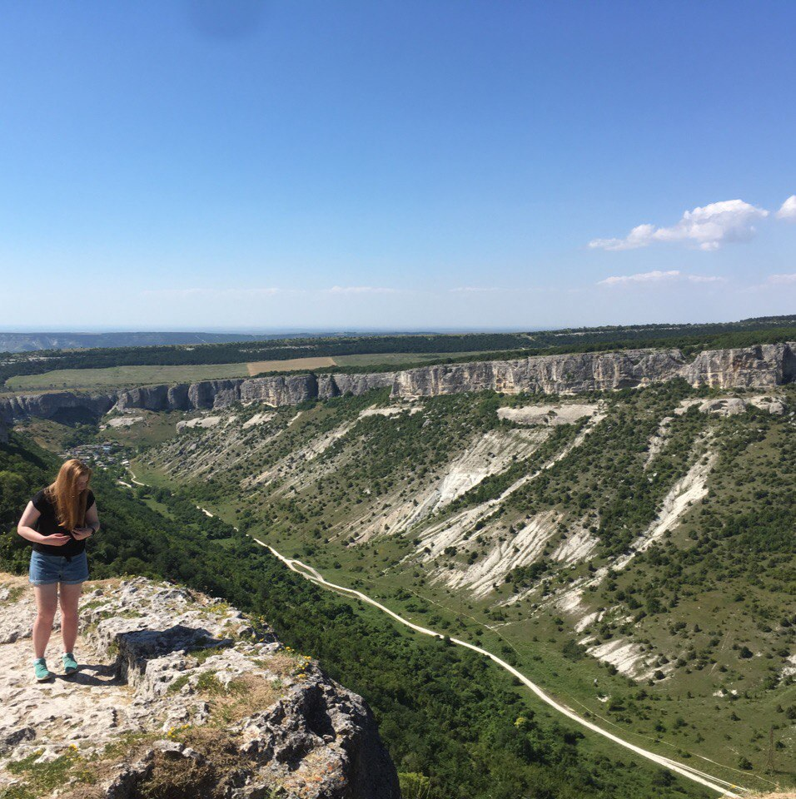
Рис. 9. Вид из средневекового города-крепости Чуфут-Кале (фото К. Кадыгроба)
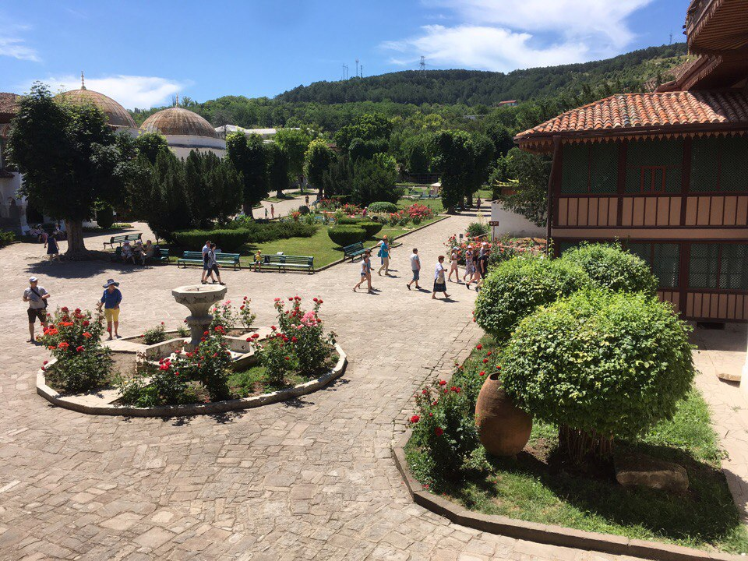
Рис. 10. Территория Ханского дворца в Бахчисарае (фото К. Кадыгроба)
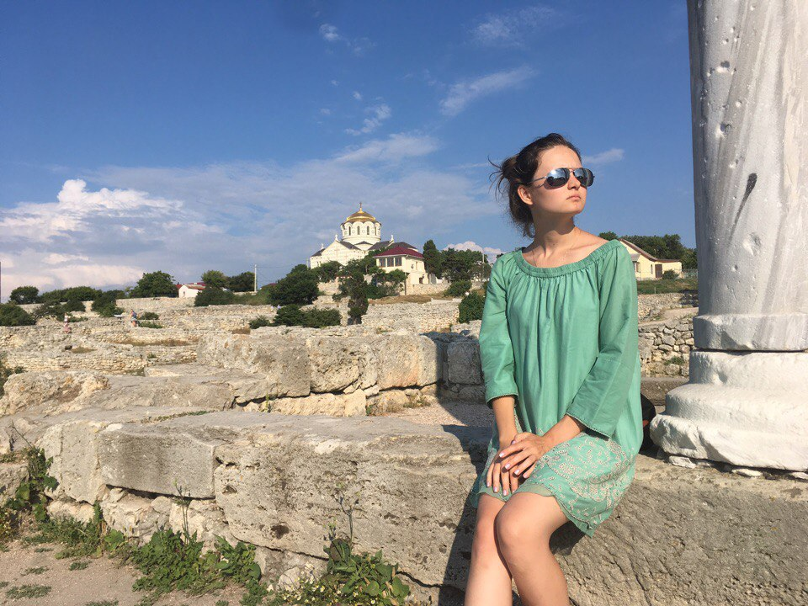
Рис. 11. Развалины древнего Херсонеса (фото К. Кадыгроба)
посещения Никитского ботанического сада, имеющего статус ООПТ (рис. 12, рис. 13, рис. 14).
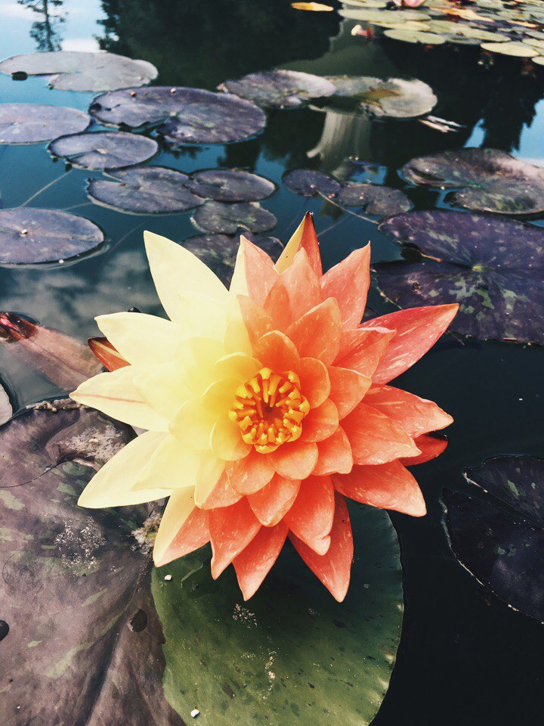
Рис. 12. Никитский ботанический сад в красках, часть 1 (фото К. Кадыгроба)
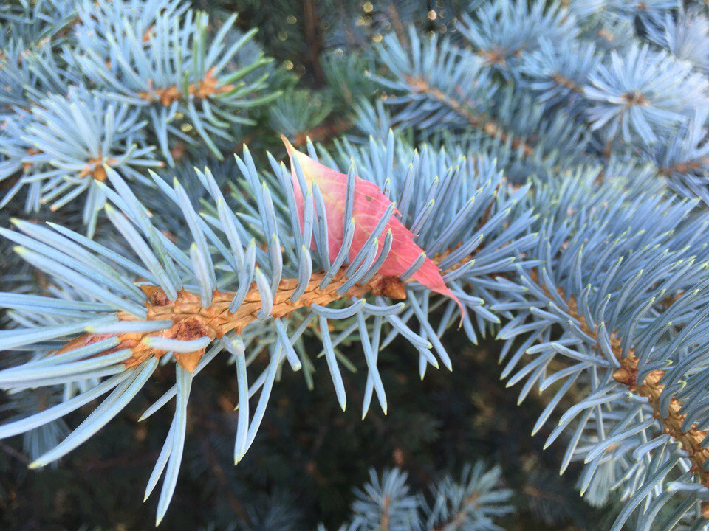
Рис. 13. Никитский ботанический сад в красках, часть 2 (фото К. Кадыгроба)

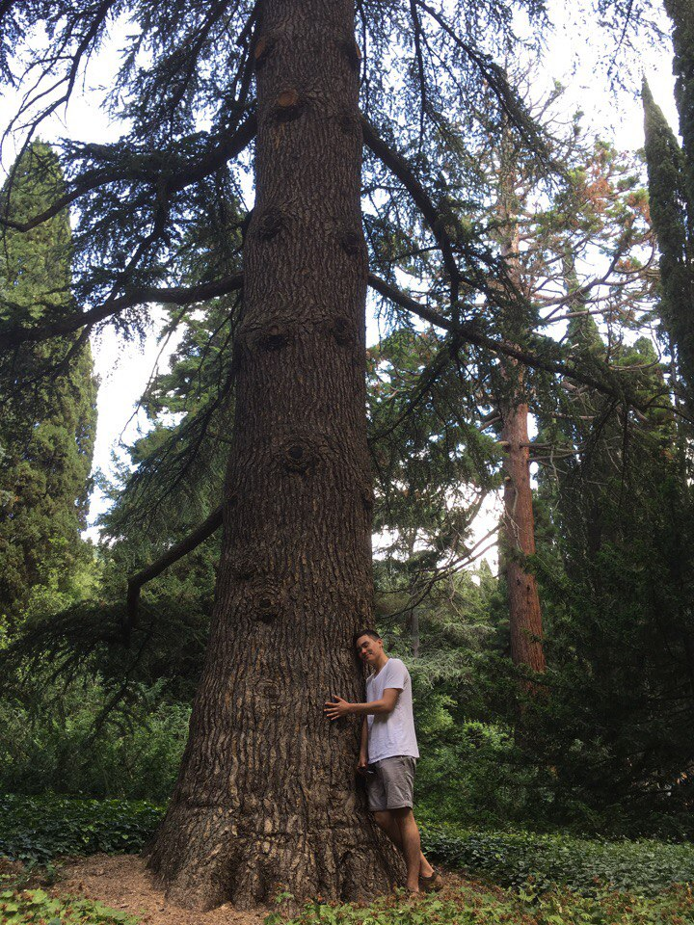
Рис. 14. Никитский ботанический сад в красках, часть 3 (фото М. Потаевой)

Как бы хорошо ни было в Красновидово и в Крыму, времени просматривать сотни фотографий и прокручивать в голове счастливые воспоминания нет. Впереди третий, заключительный этап практики – Хибины.

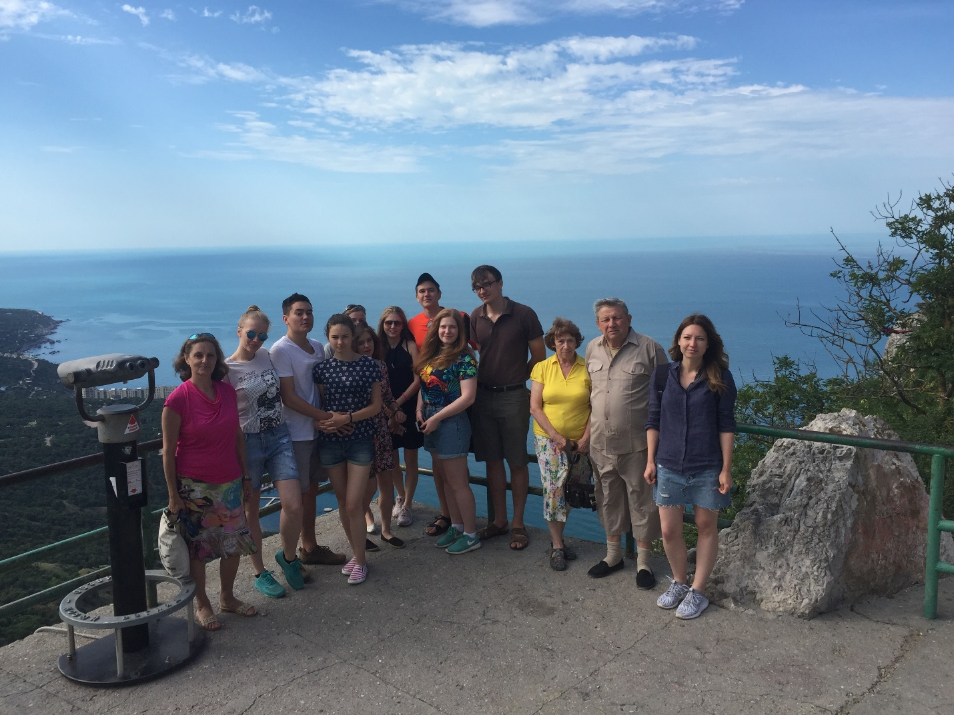
Рис. 15. Студенты и руководители второго этапа летней полевой практики

Кирилл Кадыгроб, студент II курса

